Via Carroccio 6 Milano
MM2 Sant’Ambrogio
Dal 16 al 20 aprile 2024. Dalle 10.30 alle 19.30 orario continuato
Press Preview 15 aprile orari 12-14
COMUNICATO STAMPA
FUORISALONE 2024

CARROCCIO6, The Bathroom Ideas Factory AL FUORISALONE con FIORA e TONON

Accompagnare il cliente per guidarlo nella scelta di materiali nuovi, green e funzionali. Assisterlo sempre, prima, durante e dopo il progetto.
Questa, in sintesi la filosofia che sta alla base di Carroccio6, The Bathroom Ideas Factory. All’interno dello spazio milanese, ubicato alle spalle della Basilica di Sant’Ambrogio, vive un moderno loft, un vero punto di riferimento per i professionisti del design che occupa 300 metri quadrati distribuiti su tre livelli, principalmente un hub di servizio e supporto per utenti, rivenditori, architetti e interior designer.

Qui, gioca un ruolo da protagonista FIORA, azienda spagnola conosciuta per l’utilizzo del poliuretano per la produzione di piatti doccia, mobile e pannelli da rivestimento. In occasione del Fuorisalone 2024 è possibile ammirare le nuove collezioni di mobili, lavabi e accessori che finalmente e senza presunzione alcuna, mirano a modificare radicalmente l'esperienza di progettazione.
In particolare, i pannelli decorativi Skin Panels alti 250 cm e larghi da 70 a 120 cm, una proposta creativa di rinnovamento progettuale ed estetico di alto livello.‎ Oltre al ruolo funzionale nei rivestimenti o nel semplice passaggio da vasca a doccia, si abbinano nelle texture e nei colori ai piatti doccia e ai mobili Fiora.

Altra novità della Design Week presso Carroccio6, l’Heat experience di TONON con Myte, un brand che progetta e produce radiatori e termoarredi di design, 100% made in Italy. Myte by Tonon Evolution nasce dall’esperienza di Tonon, azienda che dal 1963 è leader nei sistemi di riscaldamento di design di altissima qualità.
I termoarredi di design di Myte sono veri e propri oggetti d’arredo, belli da vedere e da vivere ogni giorno, grazie alle loro innovative funzioni integrate.
Zero è una linea di “complementi d’arredo scaldanti” che rivoluziona l’idea del tradizionale radiatore di design.
La collezione Zero di Myte è composta da prodotti che, grazie al loro design innovativo, arredano oltre a scaldare (i nomi dei prodotti: Baobab, Unit, Layout, Eclipse, String, Display). Ogni elemento della collezione di radiatori Zero di Myte, infatti, è progettato infatti per aggiungere diverse funzioni pratiche al classico termoarredo di design. Sedersi, separare gli ambienti, appendere abiti, asciugamani o accappatoi, appoggiare o esporre oggetti.
Ufficio Stampa:
TAConline
press@taconline.it

CARROCCIO6
tec-de.it
Via Carroccio, 6 – Milano
Si riceve su appuntamento
Contatto: Riccardo Camponovo
riccardo@tec-de.it
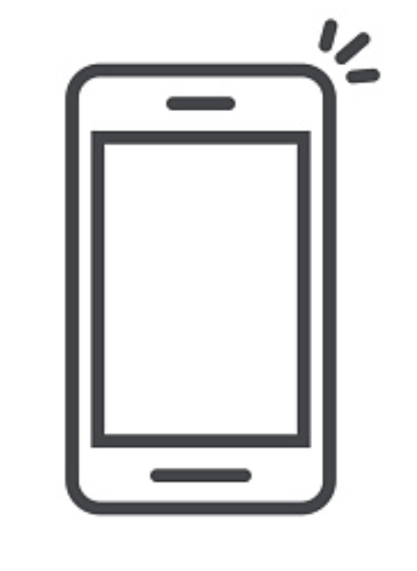 +39 3920705990

carroccio6

